

**Rassemblement intergénérationnel**

**Année C/A**

**à partir des modules Zachée, Appels et Samaritaine**

**Chants** sur [page Appels Bienvenue](https://www.catechese-par-la-parole.catholique.fr/04-appels-bienvenue#bienvenue) Onglet Chants

Ce rassemblement peut être organisé pour un ou plusieurs groupes de catéchisme, un ou plusieurs clochers, une ou plusieurs paroisses, une ou plusieurs classes ou écoles.

4 étapes : Abraham -Samaritaine – Zachée – Appels.

Préparation : quatre équipes d’animation composées d’enfants et d’adultes ; chacune prépare une étape.

Prévoir 4 lieux différents + le lieu de la célébration.

Possibilité d’une marche entre les étapes.

**Le temps de l’accueil**

**Mot d’accueil :**

« Merci à vous tous (parents, enfants, grands-parents) d’avoir répondu à l’invitation (de nos prêtres, de vos catéchistes). Nous allons vivre une journée de convivialité et de fraternité. Nous allons partir à la rencontre de témoins dans la foi grâce à un jeu scénique. Comme eux, nous nous poserons des questions pour comprendre les messages de vie que nous donne la Parole de Dieu.

Rassemblés en église je vous invite à chanter avec nous. »

**Chant :** En famille, en peuple, en église

***R/*** *En famille, en peuple, en Eglise,*

*Seigneur nous arrivons de tous les horizons.*

*En famille, en peuple, en Eglise,*

*Seigneur nous arrivons pour célébrer ton nom.*

*1– Tu nous accueilles différents*

***C’est Toi qui nous rassembles***

*Chacun de nous est ton enfant*

***Car Tu es l’amour***

*2-Nous avons quitté nos maisons*

***C’est Toi qui nous rassembles***

*C’est notre vie que nous t’offrons*

***Car Tu es l’amour.***

*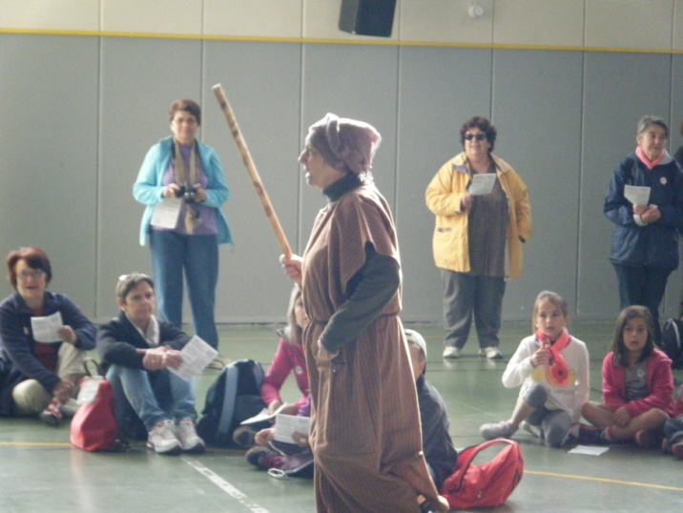***1ère étape Abraham**

**Prévoir :**

-1 animateur

-1 adulte ou un enfant qui joue le rôle d’Abraham

-Bâtons (1 pour Abraham + 1 pour chaque groupe, chaque clocher ou chaque paroisse)

-Chant : **Abraham et le peuple de Dieu**

***R/ Abraham Dieu t’appelle. Abraham il faut partir,  
il faut prendre la route pour avancer dans la foi (bis)***

*1 Si tu crois, si tu m’écoutes, moi je serai ton ami.  
Tu trouveras sur ta route le pays que j’ai choisi*

*2 Plus nombreux que grains de sable sur les rives de la mer  
Vois tes enfants innombrables qui peuplent tout l’univers*

*3 Si tu veux me faire confiance, dans ta vie et dans ton cœur  
Avec toi je fais Alliance, pour que vienne le Sauveur*

|  |  |
| --- | --- |
| **Déroulé étape Abraham** | Qui fait quoi |
| * *Une personne avec un bâton traverse l’assemblée.* * *« Qui vient nous rejoindre ? Qui arrive là parmi nous ? Tu n’es pas de nos villages, tu n’es pas de notre temps ; que viens-tu nous dire ? »* * *« Bonjour à tous, peuple de Dieu ! Je suis Abraham, un patriarche, votre Père dans la foi. J’ai appris que vous vous mettiez en marche pour découvrir des gens qui ont cherché Dieu. Vous voulez vous aussi chercher et découvrir Dieu. Figurez-vous que moi, c’est Dieu qui m’a cherché le premier. Un jour Il m’a dit : ‘****Quitte ton pays, la maison de tes pères et va vers le pays que je te montrerai.’***   *Et je lui ai fait confiance, j’ai pris mon bâton, ma famille, mes troupeaux et je suis parti. J’ai marché…*  ***Un chercheur de Dieu … c’est toujours en marche !***  *Plus tard le Seigneur m’a dit :*  ***‘Je te promets une postérité aussi nombreuse que les étoiles.’***  *Pensez-vous !... J’étais âgé, ma femme aussi, nous n’avions pas d’enfant pourtant…. Un an après le petit ISAAC est né.*  ***Et oui, retenez bien ça : DIEU TIENT TOUJOURS SES PROMESSES.***  *La preuve c’est que vous êtes là, vous tous, fils et filles de Dieu, et vous avez dans le monde entier des frères et des sœurs, aimés de Dieu.*  *Est-ce que je peux prendre la route avec vous ?*   * *« OUI, montre-nous le chemin ! »* * *« Je ne suis plus très jeune, je n’ai pas bien entendu. Que voulez-vous ?* * *« Oui montre nous le chemin ! »*   ***Chant****: « Abraham Dieu t’appelle »*   * *« Allons prenons la route ! »*   *L’animateur appelle successivement les représentants des différents groupes, clochers ou paroisses ou et leur remet un bâton.*  *Abraham passe en premier et au fur et à mesure que les groupes, clochers ou paroisses sont nommés, ils le suivent.*  *(Abraham veille à ne pas marcher trop vite).* | Abraham  L’animateur  Abraham  L’assemblée  Abraham  L’assemblée  L’assemblée  Animateur |

*4*

*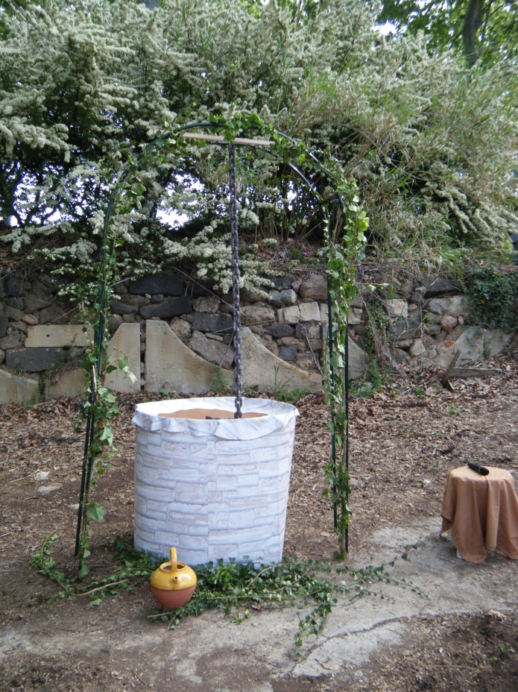***2ème étape Samaritaine**

**Prévoir :**

**-**Un puits (formé avec un rouleau de papier peint couleur pierre)

-Une musique douce pour introduire cette étape

-Des [dessins de cruche](https://docs.google.com/file/d/0B928v1dtF4tGM3ZGMEluNXlqQXc/edit) (1 par enfant)

-3 personnes pour raconter le récit : 1 pour le narrateur ; 1 pour Jésus ; 1 pour la samaritaine

-1 animateur principal

-Plusieurs animateurs pour les ateliers

**L’animateur invite toute l’assemblée à s’asseoir** **en grand cercle autour du puits**.

|  |  |  |
| --- | --- | --- |
| **Qui parle** | **Texte d’après Jean 4** | **Gestes** |
| Narrateur | Jésus marchait sur les chemins.  Il n’avait pas peur de traverser tous les pays, même les pays païens, les pays où les juifs ne veulent avoir rien de commun avec les autres, les pays où l’on croit différemment.  Il devait traverser la Samarie.  Il arrive près du puits de Jacob.  Jésus, fatigué par la route, s'était assis là, au bord du puits. Il était environ midi. |  |
| Narrateur | Arrive une femme de Samarie, qui venait puiser de l'eau.  Jésus lui dit : | La samaritaine portant une cruche traverse la scène et se place près du puits |
| Voix de Jésus | « Donne-moi à boire. » |  |
| La Samaritaine | « Comment ! Toi qui es Juif, tu me demandes à boire, à moi, une Samaritaine ? » |  |
| Narrateur  Voix de Jésus | Jésus lui répondit :  « Si tu savais le don de Dieu, si tu connaissais celui qui te dit : 'Donne-moi à boire', c'est toi qui lui aurais demandé, et il t'aurait donné de l'eau vive. » |  |
| La Samaritaine | « Seigneur, tu n'as rien pour puiser, et le puits est profond ; avec quoi prendrais-tu l'eau vive ? |  |
| Voix de Jésus | « Tout homme qui boit de cette eau aura encore soif ; mais celui qui boira de l'eau que moi je lui donnerai n'aura plus jamais soif ; et l'eau que je lui donnerai deviendra en lui source jaillissante pour la vie éternelle. » |  |
| Silence |  | Un enfant verse de l’eau lentement avec la cruche |
| La Samaritaine | « Seigneur, donne-la-moi, cette eau : que je n'aie plus soif, et que je n'aie plus à venir ici pour puiser. » | Elle tend les mains vers le puits et le livre de la Parole |
| Voix de Jésus | « Va, appelle ton mari, et reviens. » |  |
| La Samaritaine | « Je n'ai pas de mari. » |  |
| Voix de Jésus | « Tu as raison de dire que tu n'as pas de mari, car tu en as eu cinq, et celui que tu as maintenant n'est pas ton mari : là, tu dis vrai. » |  |
| La Samaritaine | « Seigneur, je le vois, tu es un prophète. Alors, explique-moi :  nos pères ont adoré Dieu sur la montagne qui est là, et vous, les Juifs, vous dites que le lieu où il faut l'adorer est à Jérusalem. » |  |
| Voix de Jésus | « Femme, crois-moi : l'heure vient où vous n'irez plus ni sur cette montagne ni à Jérusalem pour adorer le Père.  Vous adorerez Dieu partout en esprit et en vérité. » |  |
| La Samaritaine | « Je sais qu'il vient, le Messie, celui qu'on appelle Christ. Quand il viendra, c'est lui qui nous fera connaître toutes choses. » |  |
| Voix de Jésus | « Moi qui te parle, je le suis. » |  |
| Narrateur | Là-dessus, ses disciples arrivèrent ; ils étaient surpris de le voir parler avec une femme. Pourtant, aucun ne lui dit : « Que demandes-tu?» ou: « Pourquoi parles-tu avec elle?» | Les autres enfants arrivent |
| Narrateur | La femme, laissant là sa cruche,  revint à la ville et dit aux gens : | Elle pose sa cruche, se retourne vers tous |
| Samaritaine | « Venez voir un homme qui m'a dit tout ce que j'ai fait. Ne serait-il pas le Messie ? » |  |
| Narrateur | Les gens alors, accourent à leur tour vers Jésus pour le rencontrer. |  |

L’animateur invite à regarder le geste que font les enfants.

Chacun vient toucher l’eau, la fait glisser lentement dans ses doigts afin que cela se voie bien.

L’animateur invite tous les enfants l’un après l’autre à faire pareil.

Pendant le geste, le responsable du chant entonne ou met le chant Au bord du puits

|  |  |
| --- | --- |
| Musique pour inviter au silence |  |
| L’animateur dit : « Nous venons d’entendre le récit de la Samaritaine. Nous sommes comme cette femme au bord du puits. Nous venons nous asseoir et nous reposer. Vous allez vous mettre par groupes de 8 ou 10 adultes, ou par groupes de 8 à 10 enfants. Chaque groupe aura un animateur / catéchiste. Il y aura des ateliers différents pour les adultes et pour les enfants.  **Ateliers pour les adultes**  1) **Autour de s’asseoir se reposer :**  « Jésus était fatigué par la route. »   * Quelle est cette fatigue ? Jésus est-il fatigué par la marche ?   Ou bien, pensez-vous qu’il s’agit d’une autre fatigue ?   * Si Jésus a été fatigué, nous aussi, nous pouvons reconnaître notre fatigue.   *(fatigué de courir tout le temps, fatigué du bruit, fatigué de n’avoir jamais du temps pour moi….)*  2) **Autour de la rencontre :**  « Arrive une femme de Samarie qui venait puiser de l’eau. »   * Essayons de lister différents types de rencontre : *rencontre fortuite, rencontre prévue, sur rendez-vous ;* r*encontre physique ou virtuelle sur les réseaux sociaux ; rencontre désirée, attendue, manquée, redoutée…etc.* * Ce qu’elles peuvent provoquer : *joie, peur, fuite, confiance, silence.* * Les fruits de la rencontre : échange, vrai dialogue, engagement, amour… * Pouvez-vous citer des rencontres imprévues mais qui changent une vie (*le conjoint, une embauche de travail…)* * La rencontre avec Jésus a changé la vie de la Samaritaine. Comment pouvons-nous rencontrer Dieu dans vos vies ?   **3)** **Autour de ‘avoir soif’ :**  **« Une femme de Samarie vient puiser de l’eau … Jésus a soif… »**   * Avoir soif, cela peut avoir plusieurs significations : *soif d’amour, soif de réaliser un rêve…* * Quelle devait être la soif de Jésus ? *soif d’eau (il avait marché sous le soleil), mais aussi soif de rencontre, de transmettre le message pour lequel son Père l’avait envoyé parmi les hommes.* * **« Celui qui boira de l’eau que je lui donnerai n’aura jamais soif : l’eau que je lui donnerai deviendra en lui source jaillissante pour la vie éternelle. »** * Quelle est cette eau que Jésus propose ?   **4) Autour du puits :**  **« Jésus s’était assis au bord du puits… »**  **Quel est le sens symbolique du puits ?**   * rencontre de 3 éléments : eau – terre – air * symbole de secret, de dissimulation, de silence (ce qui tombe au fond d’un puits y reste) * Symbole de vérité et de connaissance de l’homme (c’est un puits de science)   Dans la bible : c’est un symbole d’abondance, là où il y avait un puits la récolte était riche.  Le puits est aussi le symbole de la Torah (les 5 premiers livres de la bible), c'est-à-dire la loi de Dieu, la Parole de Dieu.  Dans le christianisme : le puits est le symbole du salut, de la purification.  Jésus assis sur le puits apporte le salut ; il devient le puits qui donne l’eau qui nous lave, qui nous purifie.  Aujourd’hui : pour rejoindre Celui qui est l’eau vive nous sommes appelés à aller « au fond de notre puits (de ce qui est au plus profond de nous.)  **Ateliers pour les enfants**  **1) atelier ‘texte’ :**  L’animateur leur demande de raconter à nouveau le récit :   * Où cela se passe, quels sont les personnages, que font-ils ? * Comment réagissez-vous en attendant ce texte ? Quelles sont les questions que cela vous pose ?   puis de faire un partage sur l’eau :   * L’eau qui donne la vie, aux hommes, à la nature… * Mais aussi l’eau qui donne la mort.   Il poursuit : « Jésus dit : ‘avec l’eau que je te donnerai tu n’auras plus jamais soif’. Quelle est cette eau que peut donner Jésus ?  L’animateur propose ensuite de composer avec les enfants une prière pour demander à Dieu de leur donner l’eau de l’amour, du pardon, de la confiance…etc.  Les enfants écriront leur prière sur le dessin d’une cruche. A la fin l’animateur récupère et garde les prières.  **2) atelier gestuelle :**  Faire apprendre aux enfants la gestuelle proposée sur le site pour le rassemblement Samaritaine.  **Gestuelle** Au bord du puits sur [page samaritaine gestuelle](https://www.catechese-par-la-parole.catholique.fr/05-samaritaine-bienvenue#chant-gestuelle)  **Au terme des ateliers, l’animateur invite adultes et enfants à se replacer autour du puits.**  « Nous avons partagé sur ce don que nous fait Jésus au bord du puits. A présent, un groupe d’enfants va nous aider à prier »  Les enfants se rassemblent autour du puits avec les animateurs pour faire la gestuelle.  « Et maintenant, reprenons la route ! » | Chaque animateur  invite les adultes de son groupe à réfléchir et à échanger à partir des questions qu’il pose. |

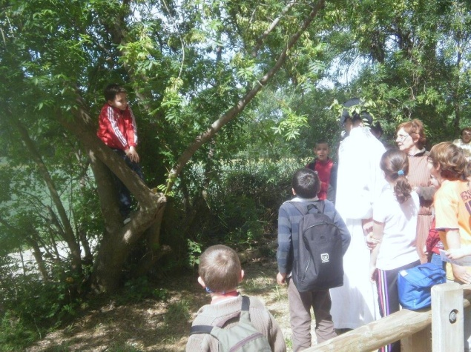**3éme étape Zachée**

**Prévoir :**

-Un arbre dans lequel se perche Zachée

-2 adultes

-1 voix off

-Musique

-Chant : Tu m'as dit Zachée avec feuilles de chant pour les enfants

|  |  |
| --- | --- |
| « Nous avons tous le désir de voir ce qui va se passer…  Regardons et écoutons. Nous allons à la rencontre d’un homme qui avait lui aussi le désir de voir. »  L’assemblée se place autour de l’arbre.  Jeu scénique  **A :** Que se passe-t-il ici aujourd’hui ? Pourquoi toute cette foule ? (Puis regardant l’assemblée) Qu’attendez-vous ? Que cherchez-vous ? Qu’êtes-vous venus chercher ?  **B** : Comment ? Tu ne sais pas ? Il va venir, il va passer par là !  **A** : Qui donc ?  **B**: Mais celui qu’on attend tous. Tu oublies qu’on est à Jéricho !  **A** : Oui, et alors ?  **B** : Jéricho ! Mais, c’est la ville de nos ancêtres, la ville de l’entrée en terre promise. Tu sais bien qu’il faut la traverser ! Tu sais bien que le Messie va venir et nous conduire dans le pays où coulent le lait et le miel !  **A** : Oui je le sais. Mais ce n’est pas encore pour maintenant !  **B** : Ecoute, il y a des gens qui disent qu’un grand prophète va passer, là chez nous aujourd’hui. On l’appelle Jésus.  **A** : Mais que se passe t-il ? Tu vois ce petit homme qui bouscule tout le monde ? Qu’est-ce qu’il fait ?  **B** : Ah mais je le reconnais, c’est le collecteur d’impôts. Il vient encore sûrement nous prendre nos sous.  **A** : Non je ne crois pas. On dirait qu’il cherche quelque chose. Comment s’appelle-t-il déjà ?  **B** : Eh bien Zachée ! Tu sais bien qu’il est très connu à Jéricho, car il est très riche. Tu entends ce qu’il dit ?  **A** : Oui je crois qu’il veut voir Jésus. C’est celui dont tu me parlais ?  **B** : Tu as vu ce qu’il est en train de faire ?  **A** : Oui, c’est bien cela. Il a trouvé un moyen pour se grandir, lui qui est petit. Il cherche à voir Jésus.  **A**: Tu as vu ce mur que la foule a construit ?  **B** : C’est la muraille de Jéricho. Si on était encore dans le Premier Testament, il suffirait de sonner du cor et les murs tomberaient. Mais aujourd’hui en 2017, ce n’est pas facile d’entrer dans la terre promise, ce n’est pas facile de voir Jésus.  **A**: Tu as vu Zachée ? Il est toujours sur son arbre lui, à chercher à voir qui est Jésus.  **B** : Oui mais tu sais, il n’est pas monté sur n’importe quel arbre !  **A** : Ah non ? Je ne le reconnais pas bien. Moi, tu sais, la botanique !  **B** : Figure toi que c’est un sycomore !  **A** : Un quoi ?  **B** : Un sy…co…mo…re. Un figuier sauvage.  **A**: Ah je comprends. Il est allé piquer les fruits avec son aiguille pour les faire mûrir. C’est ce qu’on fait pour les figues.  **B** : Peut-être mais pour nous les juifs, c’est important un figuier. Ça représente la Torah.  **A** : C’est quoi la Torah ?  **B** : Notre grande loi, la loi de Dieu, la loi d’amour. C’est comme si Zachée était monté sur l’arbre de la loi de Dieu. C’est quand même drôle pour un collecteur d’impôts. Je ne savais pas qu’il était croyant. Mais c’est vrai maintenant que j’y pense : son nom veut dire « le juste », « l’honnête ».  **A** : Alors je comprends maintenant ! Il veut manger la Parole de Dieu. Regarde il ressemble à un fruit dans cet arbre. Il veut peut-être faire mûrir la loi de Dieu en nous, la faire vivre.  **A**: (regardant au fond de la salle) Tu as vu qui arrive là ?  **B** : Tu crois que c’est celui qu’on attendait ?  **A** : Regardons ce qu’il va faire !  **B**: C’est lui ! Tu as vu comment il lève les yeux pour voir Zachée ?  Tu as vu ce regard ? On dirait qu’il voit l’invisible !  ***Silence***  **A** : Eh bien ! Zachée voulait voir Jésus. Et maintenant, c’est Jésus qui le regarde !  **Jésus** : « Zachée, descends vite : aujourd'hui il faut que j'aille demeurer dans ta maison. »  **B :** Tu as entendu ce qu’il a dit ?  **A** : Oui il a dit à Zachée de descendre. Il veut aller demeurer chez lui.  **B**: Demeurer ? Quoi ? Habiter chez lui ?  **A** : Oui ! C’est Jésus lui-même qui s’invite chez Zachée.  **B** : Regarde combien Zachée est heureux de recevoir Jésus chez lui.  **A** : Moi ça me fait penser aux paroles du chant : Tu fais ta demeure en nous Seigneur (possibilité d’écouter un extrait)  **A** : Tu as vu les gens dehors, comme ils râlent ?  **B** : J’entends. On dirait le même murmure que celui dont on parle dans le livre de l’Exode. Le peuple hébreu râlait contre Moïse et contre Dieu parce qu’ils regrettaient toutes les richesses de l’Egypte.  **A** : Je ne comprends pas bien ce qu’ils disent.  **A et B** écoutent.  **B** : Ils disent que Jésus est allé chez un homme pécheur.  **A** : Quoi ? Zachée pêche des poissons ?  **B**: Mais non chez un pécheur, celui qui ne suit pas la loi d’amour de Dieu. Tu sais que chez nous les juifs, il ne faut pas manger avec les ceux qui fréquentent l’occupant romain, ceux qui ramassent l’argent à l’effigie de César par exemple, comme Zachée.  **A**: Pourquoi ? C’est contagieux ?  **B**: Oui on peut le dire comme cela. On devient pécheur à son tour. Cela éloigne de Dieu.  **A** : Elle est drôle votre loi.  **B**: Qu’est-ce qu’il dit Zachée lui ?  **A et B** écoutent.  **Zachée**: « Voilà, Seigneur : je fais don aux pauvres de la moitié de mes biens, et si j'ai fait du tort à quelqu'un, je vais lui rendre quatre fois plus. »  **B** : Cà c’est un peu fort : Zachée dit qu’il suit la loi. Il rend même 4 fois plus. Lui qu’on prend pour un voleur !  **A** : A ton avis il est honnête ou pécheur, Zachée ?  **A** : Comment cela va finir ?  **B** : Je pense que c’est Jésus qui va avoir le mot de la fin. Ecoutons-le !  **Jésus**: « Aujourd'hui, le salut est venu pour cette maison, car lui aussi est un fils d'Abraham. En effet, le Fils de l'homme est venu chercher et sauver ce qui était perdu. »  **A** : Fils d’Abraham ? Zachée, fils d’Abraham ? Qui c’est cet Abraham ?  **B**: Le premier des croyants ! Notre père dans la foi. Il est parti en ayant confiance en Dieu, sans savoir où il allait.  **A :** Et Jésus a parlé de salut. C’est quoi le salut ?  **B** : Cela veut dire être sauvé. Tu as conscience, toi, du besoin d’être sauvé ?  **A**: Et le Fils de l’homme, c’est qui ?  **B**: Celui qui vient chercher et sauver ce qui est perdu ! | Zachée surgit de la foule et se fraie un chemin en cherchant à voir par-dessus les têtes des participants.  Zachée monte dans l’arbre et regarde au loin.  Des enfants construisent le mur avec les briques  « Jésus » avance dans l’allée, depuis le fond de la salle, s’approche de l’arbre et regarde Zachée dans son arbre.  Zachée, tout heureux, descend de son arbre, traverse le mur de briques qui s’écroule et s’installe avec Jésus à table. Il sert Jésus. |
| **Méditation**  « Suis-je sur le chemin avec Jésus ? Suis-je curieux de Dieu ? Suis-je attentif aux petits autour de moi ? Suis-je prêt à accueillir Jésus dans mon cœur, dans ma vie ? Suis-je prêt à demander pardon ? Est-ce que je crois que Jésus Sauve ? Me sauve ?  *Musique*  Les enfants viennent se placer autour de l’arbre et chantent : Tu m'as dit Zachée  L’animateur invite les participants à faire comme Zachée, écouter la Parole de Dieu. Pour le montrer, chacun vient poser sa main sur la bible posée dans l’arbre.  Il invite tous les enfants à faire de même.  **Activité possible pour les plus jeunes**  L’animateur remet le dessin d’un arbre  Il demande aux enfants de dire ce qui est beau dans notre monde.  L’animateur écrit sur le dessin d’arbre.  Merci Seigneur pour la beauté de notre monde !  Nous te rendons grâce pour …  « Et maintenant, reprenons la route ! » | Animateur |

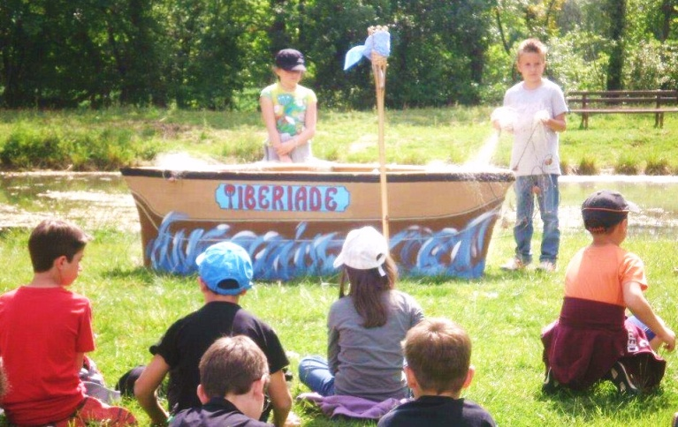

**4ème étape Appel des disciples**

**Prévoir :**

-Une barque, des filets, des poissons, sono, lecteur CD

-le chant « Jésus, tu nous appelles »

-L’animateur principal

-Un lecteur

-Un animateur

-2 enfants

|  |  |
| --- | --- |
| « C’est face à ce décor (voir proposition de la photo) que nous allons entendre Jésus appeler ses disciples pour être témoins et continuer sa mission. Et si cet appel s’adressait à nous aussi aujourd’hui. Ecoutons le texte de Matthieu 4,18-25 »  *« Comme il marchait au bord du lac de Galilée, Jésus vit deux frères, Simon, appelé Pierre, et son frère André, qui jetaient leurs filets dans le lac : c’étaient des pêcheurs. Jésus leur dit : « Venez derrière moi, et je vous ferai pêcheurs d’hommes »*  *Aussitôt, laissant leurs filets, ils le suivirent.*  *Plus loin, il vit deux frères, Jacques, fils de Zébédée, et son frère Jean, qui étaient dans leur barque avec leur père, en train de préparer leurs filets. Il les appela.*  *Aussitôt, laissant leur barque et leur père, ils le suivirent. »*  **Suit un petit dialogue :**  L’animateur : « Vous avez entendu ce texte …. Est-ce qu’il y a quelque chose qui vous choque, que vous ne comprenez pas ? »  Un enfant : « Je ne sais pas ce que ça veut dire : vous serez pêcheurs d’hommes ? Ils vont être des surveillants de baignade pour sauver ceux qui se noient ?  L’animateur : « Tu es sur la bonne piste ! Dis-moi, lorsque l’on sort des poissons de l’eau qu’est-ce qu’il se passe ? »  L’enfant : « Le poisson meurt ! »  L’animateur : « Et quand un homme se noie et qu’on le sort de l’eau ? »  L’enfant : « On lui sauve la vie ! »  L’autre enfant : « Alors moi j’ai compris, Jésus nous demande d’aider les hommes à être en vie. »  L’enfant: « Et comment ? »  L’animateur : « Moi j’ai entendu ‘venez derrière moi et je ferai de vous des pêcheurs d’hommes’. Alors je pense que si je vais avec Jésus, si je le suis, je verrai comment il fait, Lui, pour donner la VIE et surtout nous conduire à la Vie éternelle. Aujourd’hui on l’a un peu vu, avec Zachée, avec la Samaritaine, Jésus accueille, pardonne, redonne confiance. C’est plus clair ? »  Les 2 enfants : « Oui ! »  L’animateur se tournant vers la foule : « Et pour vous ? »  Ensuite, lesenfants se placent autour de la barque pour chanter « Jésus tu nous appelles »  « Et maintenant nous sommes appelés vers d’autres horizons plus terre à terre ; partons vers l’étape du repas ou pique-nique !  Nous nous retrouverons ensuite pour la célébration » | Animateur principal  Le lecteur  Un animateur  2 enfants |

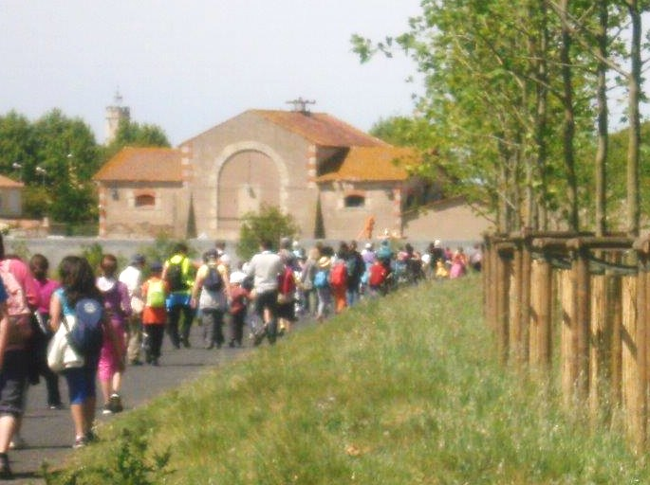**Célébration**

- Des dessins de poissons qui seront remis à chaque participant à la fin de la célébration.

- Chants : « En famille, en peuple, en église » et « Jésus, tu nous appelles ».

- Gestuelle « Au bord du puits » et « Tu fais ta demeure en nous Seigneur ».

- Musique pendant que l’assemblée rentre dans l’église ou le lieu de célébration.

**Mot d’accueil par le célébrant**«Depuis ce matin nous marchons ensemble et nous avons rencontré des personnages qui se sont laissé bousculer par la rencontre avec Jésus.

Nous arrivons à la dernière étape de ce temps fort pour rendre grâce de ce moment fraternel, mais aussi pour, à notre tour, vivre une rencontre avec le Seigneur qui nous invite.

Chantons notre joie de répondre à son invitation. »

**Chant :** « En famille, en peuple, en église »

**Rite pénitentiel :** Zachée, la Samaritaine ont reconnu leur péché en s’approchant de Jésus, reconnaissons aussi nos faiblesses, nos manquements et le Seigneur nous donnera son pardon.

**Refrain :** « Au rendez-vous de ton pardon je viendrai me relever et je boirai à la fontaine où toi Seigneur tu nous attends, et je boirai à la fontaine où toi Seigneur tu nous attends. »

*Avec un rameau d’olivier et prenant l’eau du puits, le prêtre asperge la foule.*

*On reprend le refrain.*

**Acclamation de l’évangile :**

« Le Christ est Vivant Alléluia, Il est parmi nous, Alléluia ! Béni soit son nom dans tout l’univers, Alléluia, Alléluia ! »

**Homélie**

**Offertoire**: pain et vin, corbeilles de poissons et les dessins de jarres avec les prières sont apportés par un enfant de chaque paroisse.

**Gestuelle**: Au bord du puits

**Commun de la messe**

**Pendant la** c**ommunion** : Tu fais ta demeure en nous Seigneur.

**Mot d’envoi**par le célébrant ou l’animateur principal **:**

**«**A la dernière étape de notre marche, nous avons entendu Jésus nous dire ‘ Devenez des pêcheurs d’hommes !’, ce que nous traduisons par : ‘Appelez des hommes à la vie’. Il y a plusieurs chemins pour cela. Aujourd’hui nous vous proposons le chemin de la fraternité, c’est pour cela que nous vous remettons le dessin d’un poisson qui va vous parler dans ce sens.

Et maintenant, nous chantons : Jésus, tu nous appelles



